Razred: 5.a (Marin Divić)

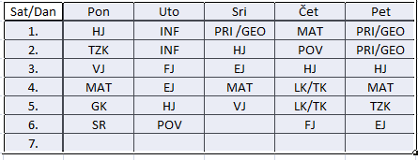

Napomena:
- Nastava PRI/GEO se izvodi u dogovoru s predmetnim učiteljima
- Nastava LK/TK se izvodi u dogovoru s predmetnim učiteljima

